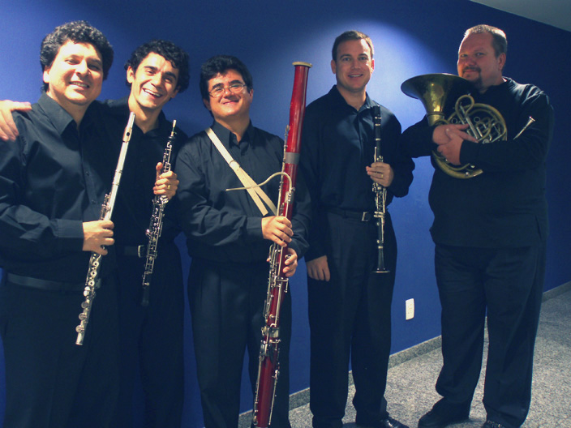

Quinteto Brasília
Sérgio Barrenechea, flauta
José Medeiros, oboé
Felix Alonso, clarineta
Flávio Lopes, fagote
Stanislav Schulz, trompa

O Quinteto Brasília é um conjunto de câmara de referência na região Centro-Oeste. Formado por profissionais do mais alto nível artístico, atua desde 2000, com uma proposta de apresentar ao público repertório audacioso e envolvente, incluindo novos compositores. O grupo é formado por Sérgio Barrenechea, flauta, José Medeiros, oboé , Felix Alonso, clarineta, Gustavo Koberstein, fagote, Stanislav Schulz, trompa. Atualmente conta com a participação do fagotista Flávio Lopes de Figueiredo Junior. Em 2004, o quinteto foi premiado no Encontro de Música Instrumental do SESC de Brasília, com a peça “Quinteto n. 2” de Rodrigo Lima. Em 2005, o quinteto realizou apresentações em Uberlândia, Goiânia, Maringá, Londrina e Brasília.

O grupo participou do corpo docente dos seguintes eventos: 25º Festival de Música de Londrina, I Festival Internacional de Inverno de Brasília e do Festival "Inverno em Festa" de Palmas-PR (2006). Em 2006, o Quinteto Brasília realizou sua turnê "Brincadeira a Cinco", com patrocínio da Funarte/Petrobras, em 12 cidades de Minas Gerais, Espírito Santo e Rio de Janeiro.
O quinteto gravou seu primeiro CD “Brincadeira a Cinco”, que tem previsão de lançamento para 2008 pelo selo Ethos do Rio de Janeiro.
Sérgio Barrenechea nasceu em Brasília, iniciando seus estudos musicais na Escola de Música de Brasília. Graduou-se em música pela Universidade de Brasília, realizando estudos de pós-graduação no Boston Conservatory, mestrado, e na University of Iowa, doutorado. Participou, como professor, de várias edições do Curso de Verão de Brasília e do Festival de Música de Londrina. Foi primeiro flautista da Orquestra Filarmônica de Goiás e professor convidado de flauta na Universidade de Brasília, e professor adjunto de flauta na Universidade Federal de Goiás, onde foi coordenador do Mestrado em Música. Foi, de 2001 a 2006, presidente fundador da Sociedade Goiana de Música. Atualmente é professor de flauta no Instituto Villa-Lobos da UNIRIO. Desenvolve um intenso trabalho camerístico com sua esposa Lúcia Barrenechea, o Duo Barrenechea.

José Medeiros é natural de Patos (PB). Começou a estudar oboé aos 14 anos com o professor Roberto Carlos di Leo na UFPB, onde conclui o bacharelado em Música. Foi oboé principal das Orquestras Sinfônicas da Paraíba, Recife e Theatro da Paz (Belém) e da Filarmônica Norte-Nordeste. Como professor, atuou em vários Festivais no Brasil e no exterior, tais como: Festival Eliazar de Carvalho (Fortaleza – CE), Festival de Inverno de Londrina – PR, Festival das Sete Artes de Palmas – PR, Festival Internacional de Música de Câmara do Pará, Festival de Artes de Tunja – Colômbia; e lecionou oboé na Universidade Federal do Amazonas e no Conservatório Carlos Gomes de Belém do Pará. Atualmente é oboé principal da Orquestra Sinfônica do Teatro Nacional Cláudio Santoro, professor de oboé da Universidade de Brasília, professor de oboé do Programa de Módulos do Conservatório Carlos Gomes em Belém-PA e integrante do Quinteto Brasília.

Felix Alonso é natural de Matanzas, Cuba, iniciou seus estudos de clarineta na Escola Vocacional de Artes Alfonso Péres Isaac, tendo-os concluído na Escola Nacional de Música de Havana, onde recebeu o título de Instrumentista, Professor de Instrumento e de Música de Câmara. Exerceu intensa atividade como solista, interpretando diversos concertos acompanhado pela Orquestra Sinfônica de Matanzas, pela Banda Sinfônica da mesma cidade e pela Orquestra Sinfônica do Teatro Nacional Cláudio Santoro. Tem exercido intensa atividade camerística e docente. Atualmente, é o primeiro clarinetista da Orquestra Sinfônica da Regional de Ensino de Ceilândia e professor de clarineta da Escola de Música de Brasília.

Flávio Lopes de Figueiredo Junior, natural de Águas de Lindóia-SP, iniciou ali seus estudos musicais tendo passado pela experiência de vários instrumentos, tendo sido orientado por diversos professores (Clóvis Franco, Alejandro Aizemberg e Afonso Venturieri). Formou-se em Fagote pela Universidade de Brasília sob a orientação de Hary Schweizer. Tem passagens em várias orquestras, inclusive como contrafagotista da OSESP. Atualmente é integrante da Orquestra Sinfônica do Teatro Nacional Cláudio Santoro com a qual realizou em 2006 a estréia do "Concertino para Contrafagote e Cordas" de Fernando Moraes, sendo o primeiro concerto escrito para este instrumento por um compositor da América Latina. No mesmo ano, participou da gravação e estréia do disco “Com Licença!” do fagotista Hary Schweizer. É fagotista do Quinteto Brasília Ensemble e do Quinteto Brasília.

Stanislav Schulz é natural de Most, República Tcheca. Estudou no Conservatório de Teplice v Cechach e é mestre em trompa pela Academia Janacek em Brno. Atuou como primeira trompa nas orquestras da Ópera de Brno, Orquestra Fisyo e Orquestra Karlovy Vary. Fez turnês por vários países da Europa como Alemanha, Áustria, França, Itália, Portugal, Suécia, Polônia e Rússia, entre outros. Desde 1992, vive no Brasil, onde tocou na Orquestra do Teatro da Paz em Belém e na Amazonas Filarmônica em Manaus. Foi professor de trompa no Conservatório Carlos Gomes em Belém, na Escola de Música de Brasília e na Escola de Música de Manaus. Ministrou aulas no Festival de Música de Londrina e no I Festival de Inverno de Brasília. Atualmente é trompista solista da Orquestra do Teatro Nacional Cláudio Santoro.

Web site: http://www.quintetobrailia.mus.br E-mail: contato@quintetobrasilia.mus.br
Telefones para contato: Sergio Barrenechea (21) 3435-3952/ 8251-5165, José Medeiros (61) 3468-6561 / 9994-6997

